ШИНЖЛЭХ УХААН ТЕХНОЛОГИЙН ИХ СУРГУУЛЬ

Мэдээлэл холбоо технологийн сургууль



Бие даалт

Мэргэжлийн удиртгал **F.CS214**

**2022-2023** оны хичээлийн жилийн хавар

**Бие даалтын нэр: (Python програмчлал) Хичээл заасан багш:** Ч .Эрдэнэбат

**Бие даалт гүйцэтгэсэн:** С .Тэмүүжин

**Код: /B221960002/**

Flowchart

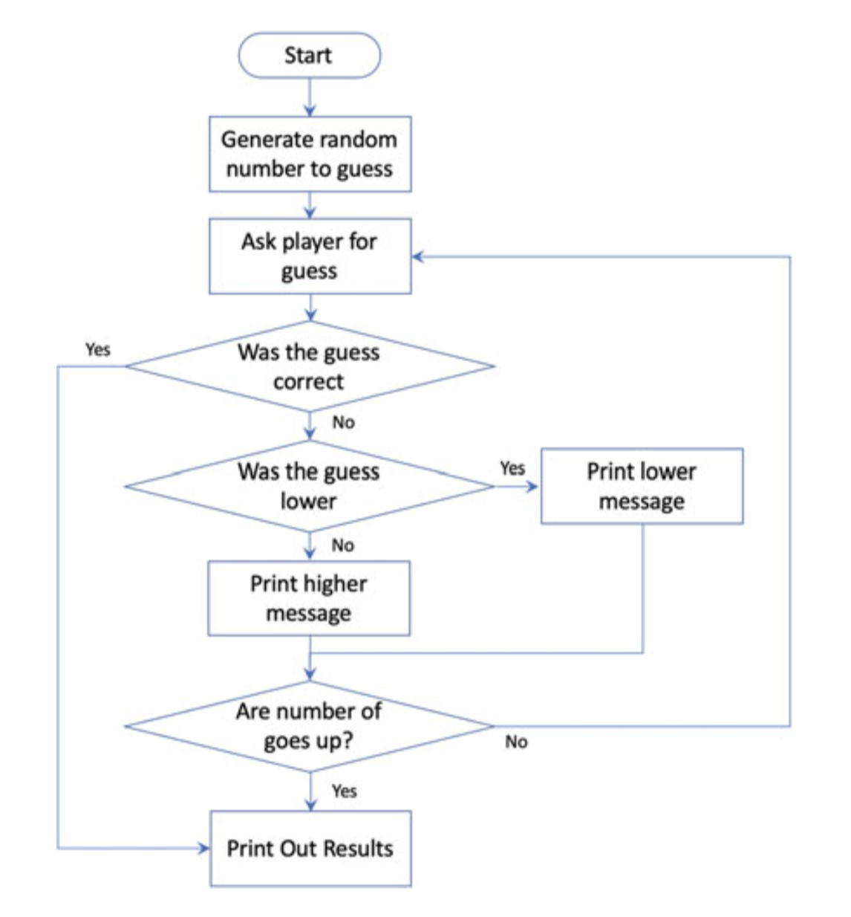

Python эх код

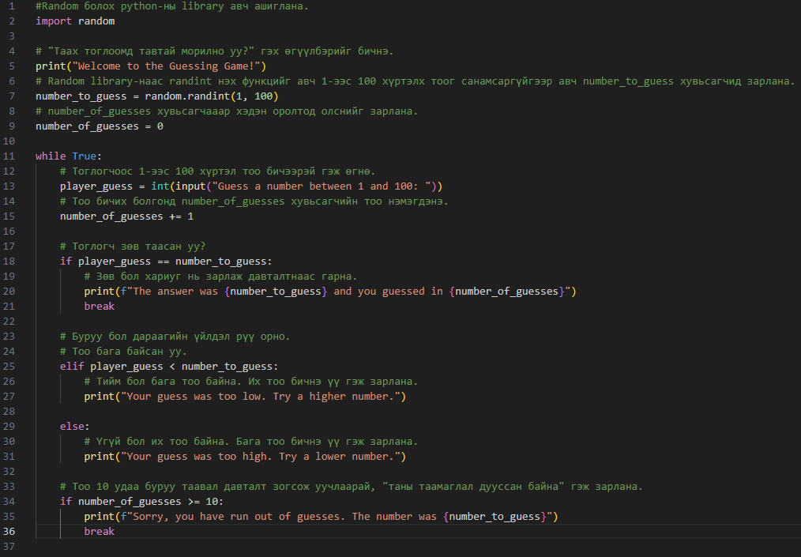

Тайлбар

Import random оруулснаар санамсаргүй тоог хувьсагч дотор өгч болно ба энэ нь number_to_guess дээр харагдаж байна.

While True давталт өгснөөр хязгааргүй үргэлжлэнэ.Энэ хязгааргүй давталтаас гархад та 10-аас дээш удаа таагаад өгсөн хязгаарыг давбал хязгааргүй давталтаас гарч while давталтаас гарч хариуг хэлнэ. Хэрвээ та хариуг зөв хэлбэл хэдэн удаа хариулсан ба зөв хариуг хэлнэ.

Та буруу таавал үр дүн:

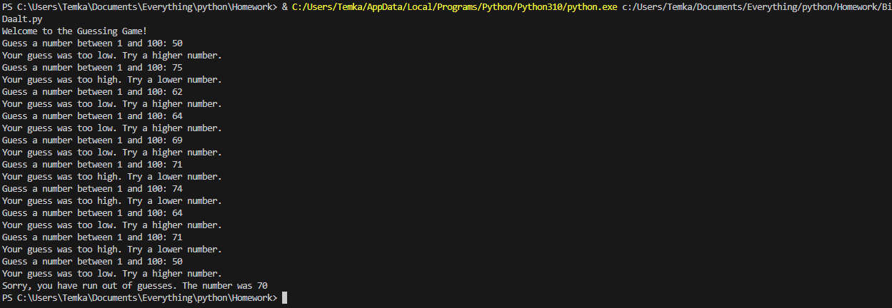

Нэг тоо бичээд танд их эсвэл бага байна гэж хэлнэ. Дараагийн тоо бичхэд бас ижилхэн хэлэх ба 10 удаа тоо жинхэнэ тоог гаргаж байна.

Та зөв таавал үр дүн:

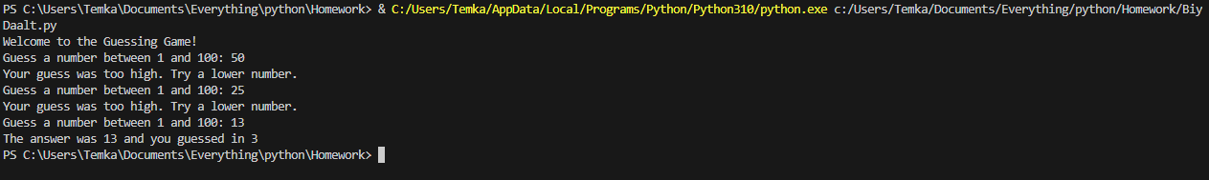

Та оронд нь гаргасан хариуг нь ойлгон гол тоогоо баримтлаад явхад хариу нь шууд гарч байна.

Уншсанд баярлалаа.